铁及其氧化物 氢氧化物

1．我国清代《本草纲目拾遗》中叙述了“铁线粉”：“粤中洋行有舶上铁丝，……日久起销，用刀刮其销，……，所刮下之销末，名铁线粉”。这里的“铁线粉”是指(　　)

A．Fe B．FeCl3 C．FeO D．Fe2O3

2．(2023·南京模拟)用铁制备较纯净的氧化铁，下列实验方案最好的是(　　)

A．使铁在潮湿的空气中缓慢氧化

B．铁在氯气中燃烧，加水溶解，加入足量NaOH溶液，过滤、洗涤，然后充分加热分解

C．使铁溶解于稀硫酸，然后加入足量NaOH溶液，过滤、洗涤，然后充分加热分解

D．使铁与足量稀硝酸反应，然后加入足量NaOH溶液，过滤、洗涤，然后充分加热分解

3．下列关于氧化铁、氧化亚铁、四氧化三铁三种氧化物的说法不正确的是(　　)

A．铁元素的化合价不完全相同

B．氧元素的化合价完全相同

C．氧化亚铁俗称铁红，为红棕色固体

D．铁在氧气中燃烧的产物为黑色固体

4．在100 mL 1.00 mol·L－1 H2SO4溶液中加入足量铁屑，生成的气体在标准状况下的体积为(　　)

A．11.2 L B．6.72 L C．4.48 L D．2.24 L

5．某同学设计的制备氯化铁溶液的方案中，分别采用下列物品，其中能实现的是(　　)

A．氢氧化铁和硫酸 B．铁和盐酸

C．氧化亚铁和盐酸 D．氧化铁和盐酸

6．实验过程中不可能产生 Fe(OH)3 的是(　　)

A．蒸发 FeCl3 溶液

B．FeCl3 溶液中滴入氨水

C．将水蒸气通过灼热的铁

D．FeCl2 溶液中滴入 NaOH 溶液

7．用饱和氯化铁溶液制取氢氧化铁胶体，正确的操作是(　　)

A．将饱和氯化铁溶液滴入蒸馏水中即可

B．将饱和氯化铁溶液滴入热水中，至溶液呈深黄色

C．将饱和氯化铁溶液滴入沸水中，继续煮沸至溶液呈红褐色

D．将饱和氯化铁溶液滴入沸水中，并继续加热煮沸至生成红褐色沉淀

8．下列有关铁及其化合物的说法正确的是(　　)

A．Fe(OH)2易被氧化成Fe(OH)3，说明稳定性：Fe(OH)2＜Fe(OH)3

B．铁是较活泼的金属，它与卤素单质(X2)反应的生成物均为FeX3

C．氢氧化铁与氢碘酸反应：Fe(OH)3＋3HI===FeI3＋3H2O

D．铁与水蒸气在高温下的反应产物为Fe2O3和H2

9．混合下列各组物质使之充分反应，加热蒸干产物并在300 ℃下灼烧至质量不变，最终残留固体不是纯净物的是(　　)

A．向红褐色的Fe(OH)3固体中加入过量盐酸

B．等物质的量浓度、等体积的(NH4)2SO4与BaCl2溶液

C．等物质的量的NaHCO3与Na2O2固体溶于水

D．向NaBr溶液中通入过量氯气

10．太阳能是理想的能源，通过Fe3O4和FeO的热化学循环可以利用太阳能，其转化关系如图所示。下列说法错误的是(　　)

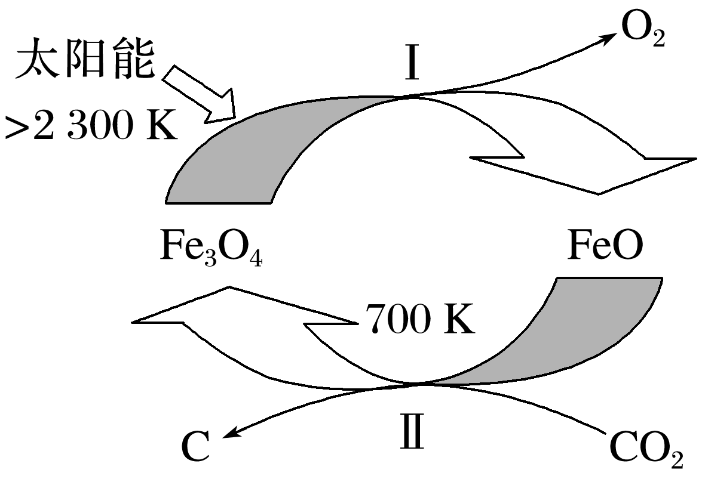

A．过程Ⅰ的化学方程式为2Fe3O46FeO＋O2↑

B．过程Ⅱ中每生成23.2 g Fe3O4转移0.3 mol电子

C．利用该过程可以降低环境中CO2的含量

D．该过程的总反应为CO2C＋O2

11．已知：普通铁＋水蒸气铁的氧化物＋氢气，铁的氧化物＋氢气 “引火铁”＋水蒸气，“引火铁”为颗粒很细、反应活性很高的铁粉。某实验小组使用普通铁粉、20%的盐酸及其他试剂制备“引火铁”，装置(铁架台、铁夹、铁网、陶土网、加热仪器等略去)如图所示。

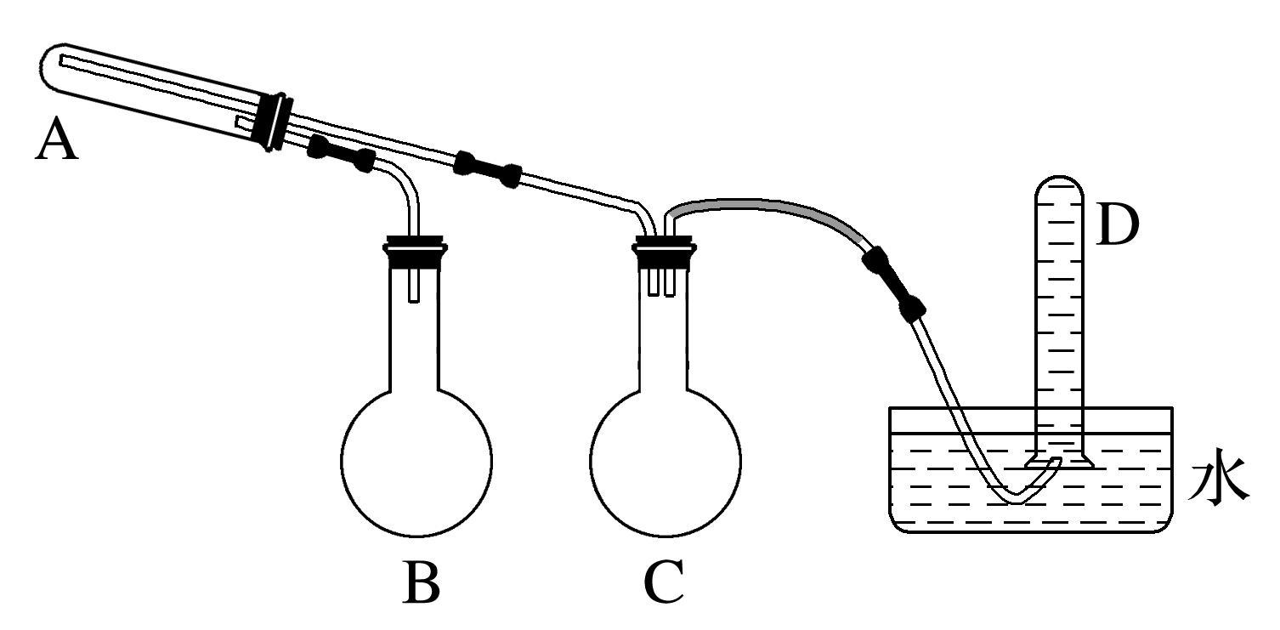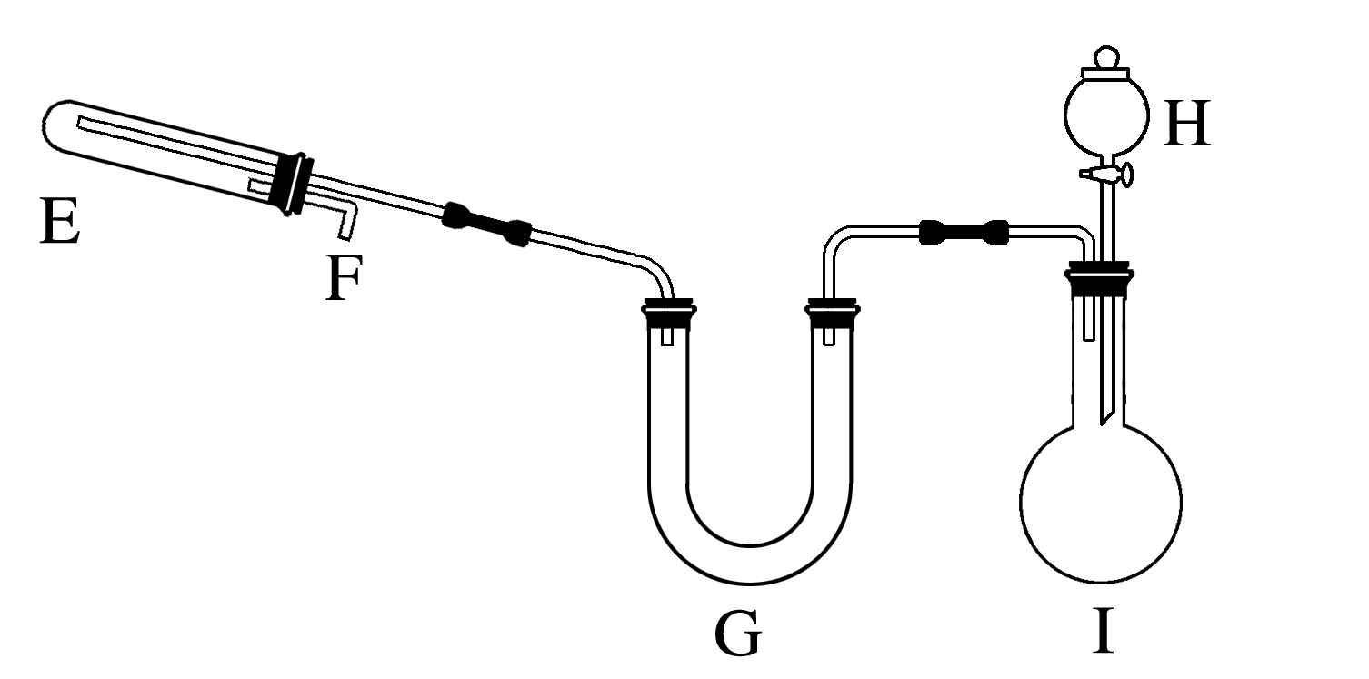

关于上述装置和实验，下列分析错误的是(　　)

A．A、I中加入普通铁粉，G中可加入碱石灰

B．A中生成磁性氧化铁，E中生成“引火铁”

C．需要加热的仪器只有A、E

D．D用于收集氢气

12．黄铁矿(主要成分为FeS2)是工业制取硫酸的重要原料，矿区中的黄铁矿暴露在空气中会被缓慢氧化，氧化过程如图所示。下列说法正确的是(　　)

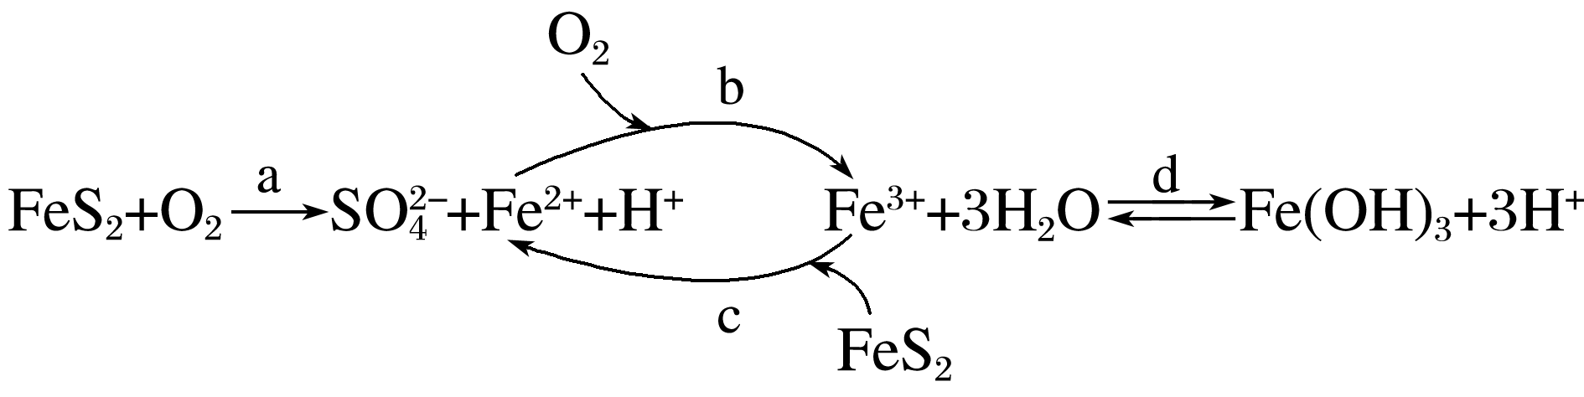

A．d步生成的Fe(OH)3可作净水剂、消毒剂

B．a步发生反应的离子方程式为2FeS2＋7O2＋2H2O===2Fe2＋＋4SO＋4H＋

C．空气中O2约占五分之一，0.1 mol FeS2完全被氧化时消耗标准状况下空气的体积约为8.4 L

D．缓慢氧化过程中对矿区的生态环境没有影响

13．为探究铁及其化合物的一些化学性质，某实验小组学生设计了以下实验。

(1)高温下，让铁粉与水蒸气反应，如图所示。试管中发生反应的化学方程式是______________

_______________________________________________________________________________，

该反应中氧化剂是________。

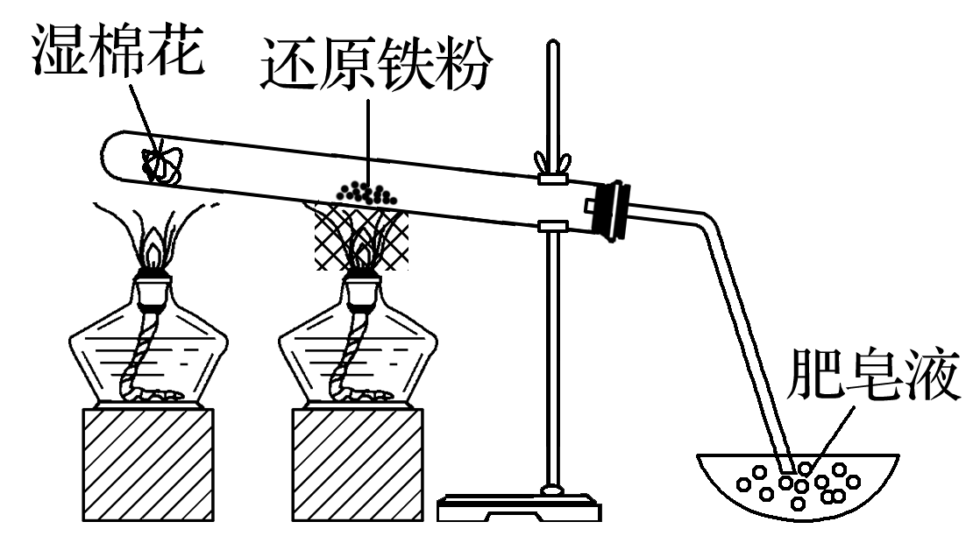

(2)如图：

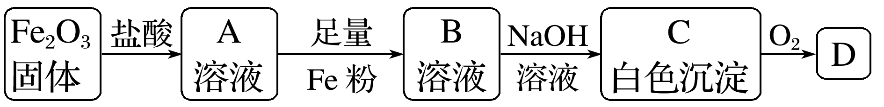

①往A溶液中滴入几滴KSCN溶液，溶液的颜色______________。

②写出上述A→B过程中的化学方程式：_____________________________________________

_______________________________________________________________________________。

③描述将C放置于空气中的现象：___________________________________________________

________________________________________________________________________，

写出该反应的化学方程式：_________________________________________________________

_______________________________________________________________________________。

④写出向B中加入氯水发生反应的离子方程式：_____________________________________

_______________________________________________________________________________。

⑤将A的饱和溶液滴入沸水中并加热，可制得________胶体；当光束通过该胶体时，可看到一条光亮的“通路”，这种现象称为____________。

14．铁、铝、铜等金属及其化合物在日常生活中应用广泛，请根据下列实验回答问题。

(1)生铁中含有一种铁碳化合物X(Fe3C)。X在足量的空气中高温煅烧，生成有磁性的固体Y，将Y溶于过量盐酸，所得溶液中大量存在的阳离子是____________________。

(2)某溶液中有Mg2＋、Fe2＋、Al3＋、Cu2＋四种离子，向其中加入过量的NaOH溶液后，过滤，将滤渣高温灼烧并将灼烧后的固体投入到过量的稀盐酸中，所得溶液与原溶液相比，溶液中大量减少的阳离子是________(填字母)。

A．Mg2＋ B．Fe2＋

C．Al3＋ D．Cu2＋

(3)氧化铁是重要的工业颜料，用废铁屑制备氧化铁的流程如图：

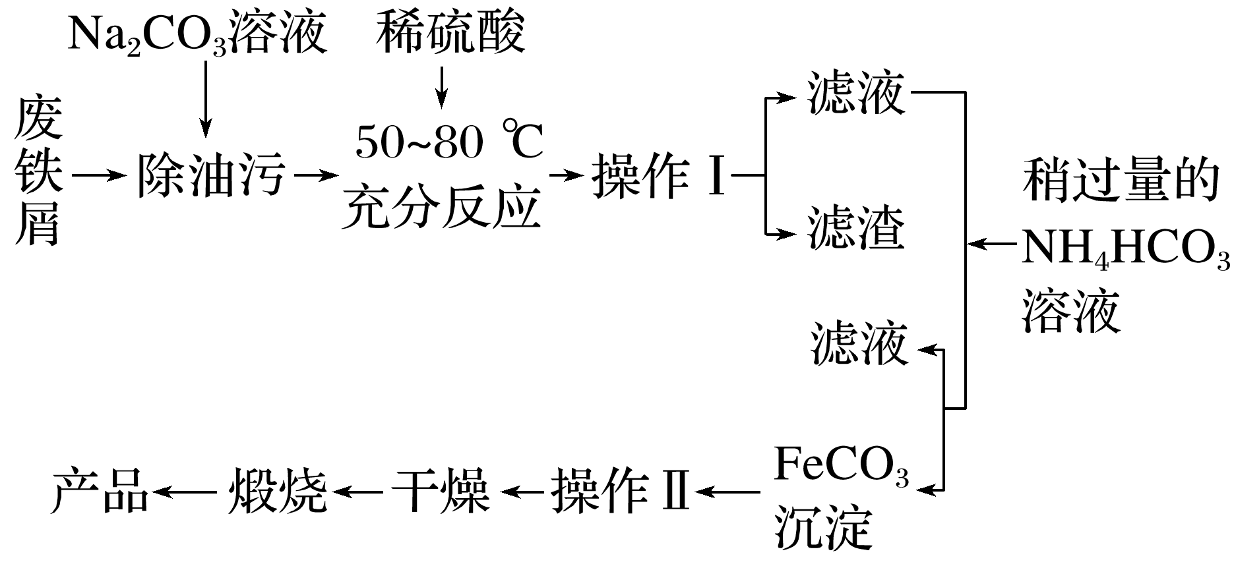

操作Ⅰ的名称是______，操作Ⅱ的名称是____________________________________________。

(4)有些同学认为用酸性KMnO4溶液滴定也能进行铁元素含量的测定，其反应如下：5Fe2＋＋MnO＋8H＋===5Fe3＋＋Mn2＋＋4H2O。

a．称取2.85 g绿矾(FeSO4·7H2O)产品，溶解，配制成250 mL一定物质的量浓度的溶液；

b．量取25.00 mL待测溶液于锥形瓶中；

c．用硫酸酸化的0.010 00 mol·L－1 KMnO4溶液滴定至终点，消耗KMnO4溶液体积的平均值为20.00 mL。

①实验前，首先要精确配制一定物质的量浓度的KMnO4溶液250 mL，配制时需要的仪器除天平、玻璃棒、烧杯、胶头滴管外，还需___________________________________________。

②上述样品中FeSO4·7H2O的质量分数为_____________________________________________

(保留3位有效数字)。

15．某化学兴趣小组拟用如图装置制备氢氧化亚铁并观察其颜色。提供化学药品：铁粉、稀硫酸、氢氧化钠溶液。

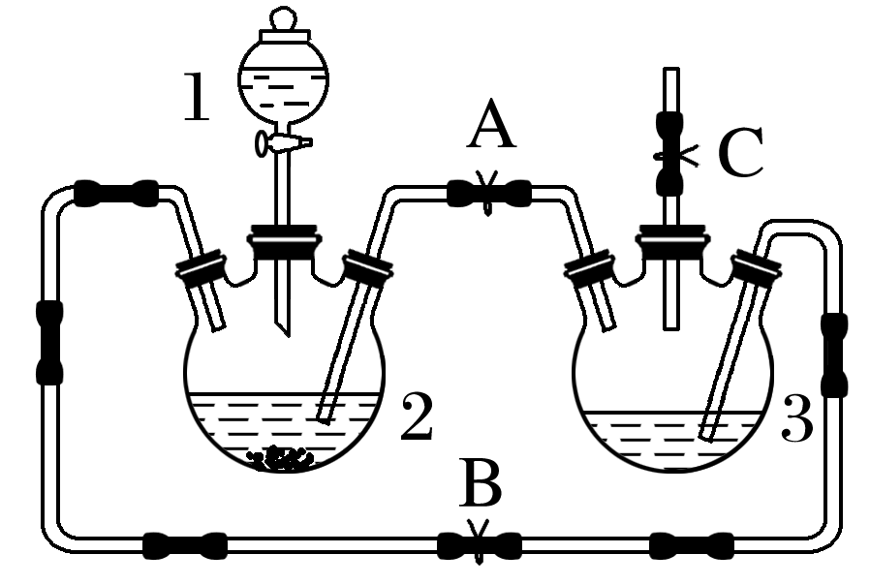

(1)稀硫酸应放在________(填写仪器编号)中。

(2)本实验通过控制A、B、C三个开关，将仪器中的空气排尽后，再关闭开关________、打开开关________，就可观察到氢氧化亚铁的颜色。试分析实验开始时排尽装置中空气的理由：_______________________________________________________________________________

______________________________________________________________________________。

(3)实验时为防止仪器2中铁粉通过导管进入仪器3中，可采取的措施是________________________________________________________________________________

_______________________________________________________________________________。

(4)在FeSO4溶液中加入(NH4)2SO4固体可制备硫酸亚铁铵晶体[(NH4)2Fe(SO4)2·6H2O](式量为392)，该晶体比一般亚铁盐稳定，不易被氧化，易溶于水，不溶于乙醇。

①为洗涤(NH4)2Fe(SO4)2·6H2O粗产品，下列方法中最合适的是________(填字母)。

A．用冷水洗

B．先用冷水洗，后用无水乙醇洗

C．用30%的乙醇溶液洗

D．用90%的乙醇溶液洗

②为了测定产品的纯度，称取*a* g产品溶于水，配制成500 mL溶液，用浓度为*c* mol·L－1的酸性KMnO4溶液滴定。每次所取待测液体积均为25.00 mL，实验结果记录如下：

|  |  |  |  |
| --- | --- | --- | --- |
| 实验次数 | 第一次 | 第二次 | 第三次 |
| 消耗高锰酸钾溶液体积/mL | 25.52 | 25.02 | 24.98 |

则该产品纯度为______________。上表中第一次实验中记录数据明显大于后两次，其原因可能是________(填字母)。

A．实验结束时俯视刻度线读取滴定终点时酸性高锰酸钾溶液的体积

B．滴定前滴定管尖嘴有气泡，滴定结束无气泡

C．第一次滴定用的锥形瓶用待装液润洗过，后两次未润洗

D．该酸性高锰酸钾标准液保存时间过长，有部分变质，浓度降低